**灰度图像的直方图均衡化处理**

1. 作业目的
2. 掌握BMP图像文件结构、文件操作等基本功能
3. 掌握直方图均衡化、规定化处理技术
4. 作业内容

将给定的灰度图像进行图像增强，其增强后的图像具有规定的直方图形式

1. 方法描述

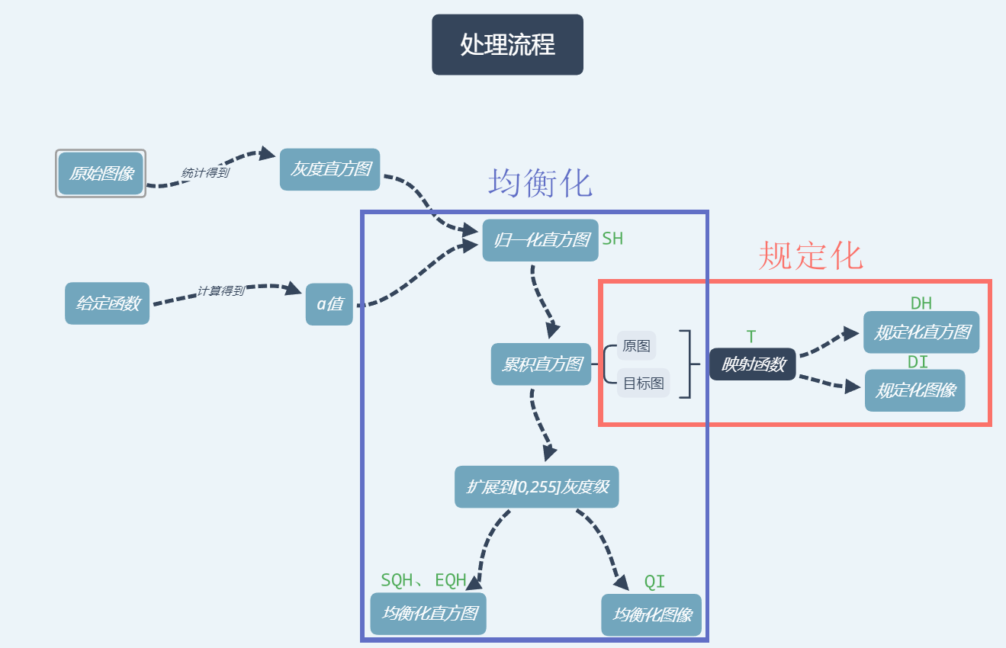

1. 处理原图
   1. 统计原灰度图的灰度值
   2. 将统计好的灰度值进行归一化，得到[0,1]的概率数组
   3. 累加概率数组，得到累积直方图
2. 处理目标图
   1. 由公式y=a(1/4-(x-1/2)^2)，计算a=1时的目标图的概率数组，x要除255
   2. 由概率数组得到a=1时的累积概率数组
   3. 由于累计值和为1，可以得到a的值
   4. 将a带回，得到真正的概率数组和累积数组
3. 直方图均衡化
   1. 将原图和目标图的累积概率扩展到[0,255]灰度级
   2. 累加扩展后对应扩展前的概率，得到原图和目标图的均衡化直方图
   3. 得到均衡化后的两个图像
4. 直方图规定化
   1. 使用原图和目标图的累积数组进行映射，将原图的累积值离目标图累积值最近的点，映射到目标图上
   2. 由映射变化函数得到结果直方图和最终增强图像
5. 实验结果

原图：

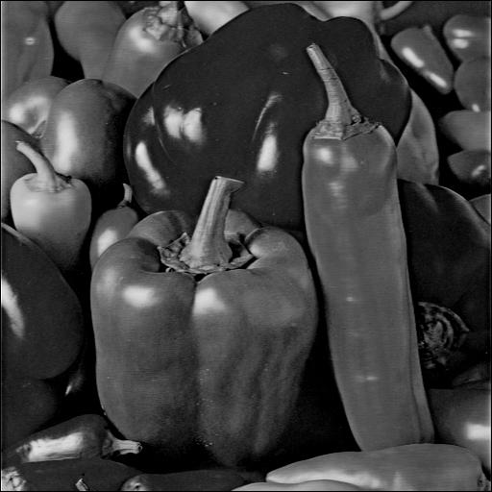

原图直方图SH：

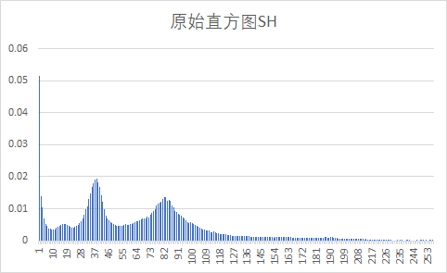

SH的均衡直方图SQH：

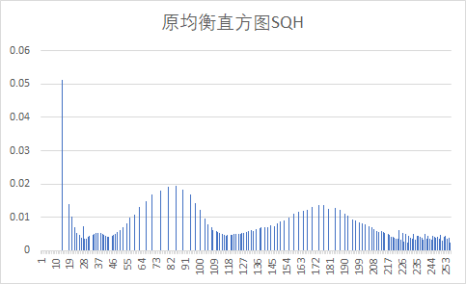

原始图均衡图像QI：

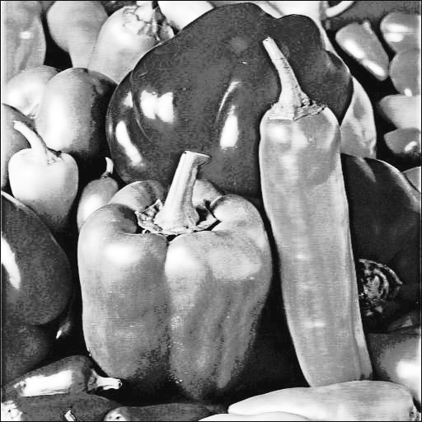

目标图均衡图像：

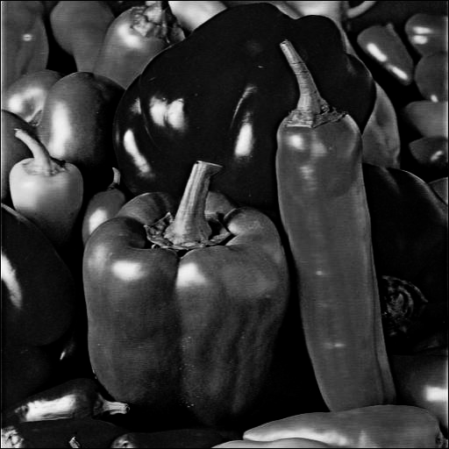

目标图EH的均衡直方图EQH：

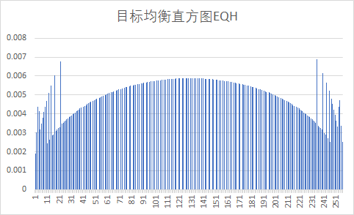

变换函数T：

增强直方图DH：

增强图像DI：

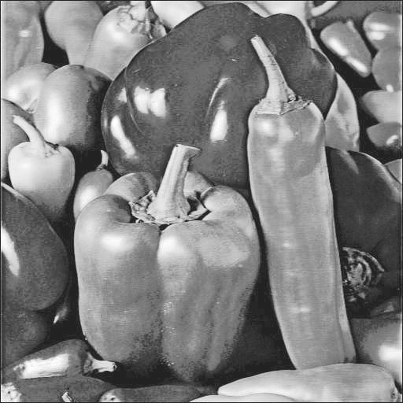

1. 附录

参考文献：

1. 课件
2. 《数字图像处理 第三版》